**160.** Материальная точка движется вдоль оси  так, что ее скорость зависит от координаты  по закону , где , . Показать, что уравнение движения точки является динамическим уравнением гармонических колебаний и найти период этих колебаний.

**170.** Тонкий стержень, подвешенный за верхний конец, совершает гармонические колебания под действием силы тяжести с периодом  (рис.29). Из-за трения в оси (точка О) эти колебания быстро затухают. Логарифмический декремент затухания равен . Определить длину стержня.

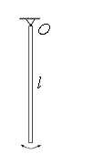

## *Рис.29*